АППРОКСИМАЦИЯ И ИНТЕРПОЛЯЦИЯ ФУНКЦИЙ
(лабораторные работы)

Целью выполнения лабораторных работ является исследование алгоритмов fппроксимации и интерполяции функций.

Теоретические требования. Необходимо подготовить конспект, содержащий описание следующих численных методов:

полиномиальная аппроксимация - общая постановка задачи,
полиномы Лагранжа,
метод Невиля,
конечные и раздельные разности,
многочлены Ньютона и многочлены Эрмита,
интерполяция сплайнами,
среднеквадратическая интерполяция и аппроксимация,
сходимость методов и методы ее улучшения.

Задание 1. Для заданных на отрезке 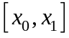 функций 

а) 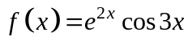, 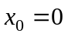, 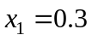, 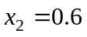, 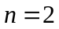;
б) 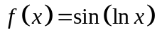, 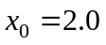, 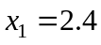, 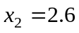, ;
в) 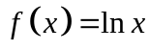, 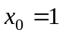, 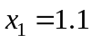, 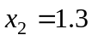, 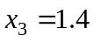,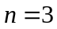;
г) 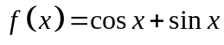, , 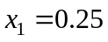, 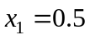, 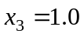,,

используйте три различных метода аппроксимации для оценки 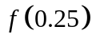, 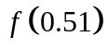, 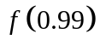, 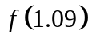, 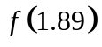 и 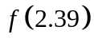. Сравните результаты по абсолютной ошибке.

Задание 2. Используйте исторические данные о дневном приросте количества заболевших в мире (https://www.worldometers.info/coronavirus/worldwide-graphs/#daily-cases) для оценки динамики заболеваемости методом наименьших квадратов и сплайнами.

Задание 3. Аппроксимируйте форму буквы “”. Используйте кривые Безьера и следующие данные

 | 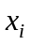 | 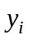 | 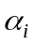 | 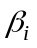 | 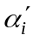 | 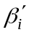
0 | 3 | 6 | 3.3 | 6.5
1 | 2 | 2 | 2.8 | 3.0 | 2.5 | 2.5
2 | 6 | 6 | 5.8 | 5.0 | 5.0 | 5.8
3 | 5 | 2 | 5.5 | 2.2 | 4.5 | 2.5
4 | 6.5 | 3 |  |  | 6.4 | 2.8

По аналогичной методологии аппроксимируйте первую букву своего имени.

